# PORTAFOLIO: MIS EVIDENCIAS

El Portafolio de evidencias digital, es una herramienta en la plataforma virtual institucional, que permite al Aprendiz, consolidar y presentar sus evidencias del programa de formación para su control y seguimiento en medio digital. Para el desarrollo de esta actividad, deberá realizar un documento en el procesador de texto de su elección, donde incluya un esquema sobre los elementos que conforman dicho portafolio. Recuerde que es necesario leer el material de formación para apropiar la dinámica y afianzar los conceptos compartidos en este proceso de enseñanza-aprendizaje.

Solución:

1. El portafolio de evidencias se encuentra compuesta por la siguiente estructura:

Plan de mejoramiento:



Es una medida adoptada para definir acciones de formación, previo agotamiento de estrategias pedagógicas del instructor e iniciativas del aprendiz, el Plan de Mejoramiento es un documento que consigna acciones concertadas entre el Aprendiz y el Instructor o el Coordinador Académico, que se formula durante la ejecución del programa de formación para garantizar el logro de los resultados de aprendizaje, El plan de mejoramiento deberá contemplar nuevas actividades de aprendizaje, para el logro de los objetivos del proceso formativo; se deben identificar el o los resultados de aprendizaje que no han sido alcanzados y las evidencias de aprendizaje que debe presentar el aprendiz para evaluar su logro.

Formato de Planeacion:



Es el eje central de la formación profesional integral, la cual, sustenta tanto la Formación por Proyectos como la Formación por Competencias; en ella, se refleja el Modelo Pedagógico articulando recursos educativos con el estilo propio de cada instructor considerando su propia didáctica, tecnología, metodología y pedagogía, para impactar un grupo de aprendices. El registro de esta Buena Práctica comprende el diligenciamiento completo del formato comprendiendo el cómo, el por qué y el para qué de la planeación pedagógica centrada en el aprendiz, orientada por un instructor con formación académica y trayectoria laboral que le permite dominio temático en su orientación. Todo ello, permite el registro de evidencias tanto en los aplicativos Sofiaplus y plataforma Learning Management System (LMS), como la construcción de los portafolios del aprendiz, instructor y coordinador.

Guias de Aprendizaje:



Las Guías de Aprendizajes se pueden definir como un instrumento de planificación del aprendizaje, donde cada estudiante es considerado como un sujeto individual y colectivo. Individual porque todo proceso de aprendizaje implica esfuerzo, voluntad, motivación intrínseca, reflexión y autonomía de cada estudiante. además es un “recurso didáctico que facilita el aprendizaje del alumno. Está centrada en la pedagogía activa y participativa en la que se reconoce la autonomía del estudiante Incluye actividades planeadas por procesos y se constituye en un elemento mediador diseñado por el instructor para promover aprendizajes significativos, asi como la comprensión y construcción de conocimiento. A través de ésta se desarrollan los valores y los procedimientos cognitivos y motrices planteados en el módulo de formación.

Evidencias de Aprendizaje:



Son pruebas que determinan si un estudiante está aprendiendo. En primer lugar, un profesor debe determinar cómo puede saber que sus estudiantes están aprendiendo y cómo ir recolectando esa información durante todo el proceso de aprendizaje.

Sin embargo, puede encontrarse barreras como falta de tecnologías, falta de acceso a los datos necesarios, falta de tiempo y otros aspectos como la actitud organizacional hacia el uso de evidencias. Otra dificultad es que la calidad de las evidencias de aprendizaje obtenidas está relacionada con la claridad de qué pregunta se quiere responder.

Es decir, con relación al objetivo al que se quiere llegar gracias a las evidencias de aprendizaje. Las evidencias de aprendizaje se dividen dependiendo de lo objetivas que son y el tipo de preguntas que respondan con respecto al aprendizaje de los estudiantes.

Plan de Trabajo:



Es un esquema que sirve como hoja de ruta para tener en un único lugar todas las metas, procesos y tareas que debe de realizar una persona o equipo de personas para alcanzar unos objetivos determinados.

# Paso a paso para acceder al portafolio de evidencias:

Desde la plataforma se puede tener una opción a el portafolio, este concepto de portafolio gira en torno a todos eventos realizados dentro de la plataforma. Entre los elementos que existen en el portafolio existen algunas como las siguientes:

# Evidencias

La manera directa para entrar al portafolio la puedes hacer desde este enlace:

https://sena.territorio.la/portes.php. Pero si quiere seguir la secuencia correcta dentro de la plataforma puede seguir estos pasos:

En el menú al lado izquierdo se encuentra un botón con nombre Portafolio, podrás encontrarlo así:

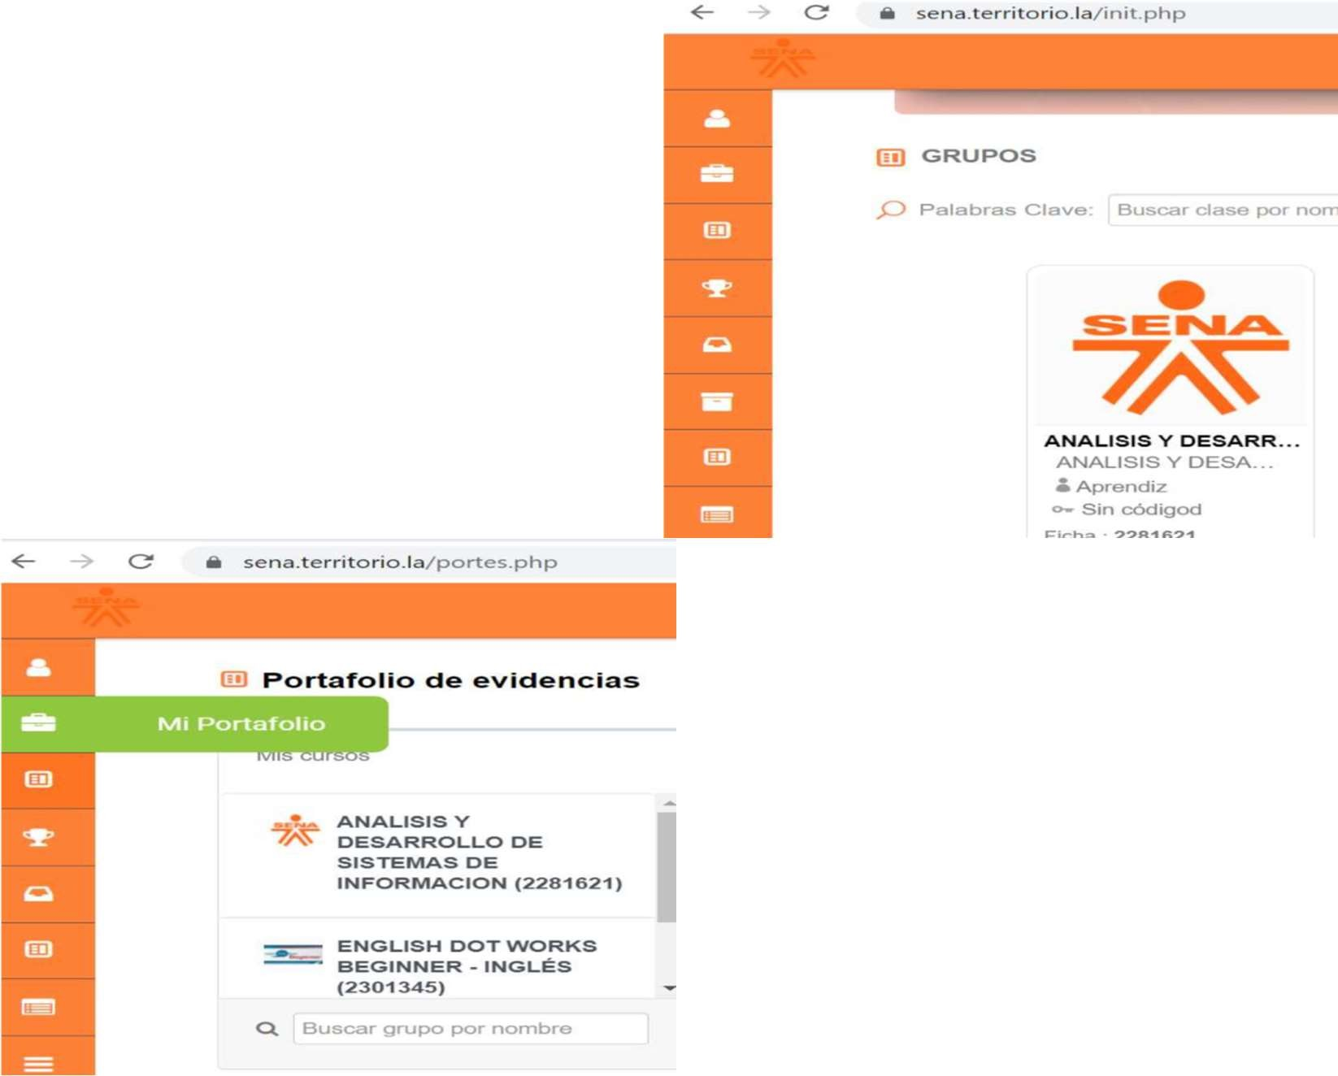

* Deberás hacer clic y tendrás acceso a toda la información de este apartado. Es importante ahora que se oprima sobre el curso en el cual quieres ver el portafolio:

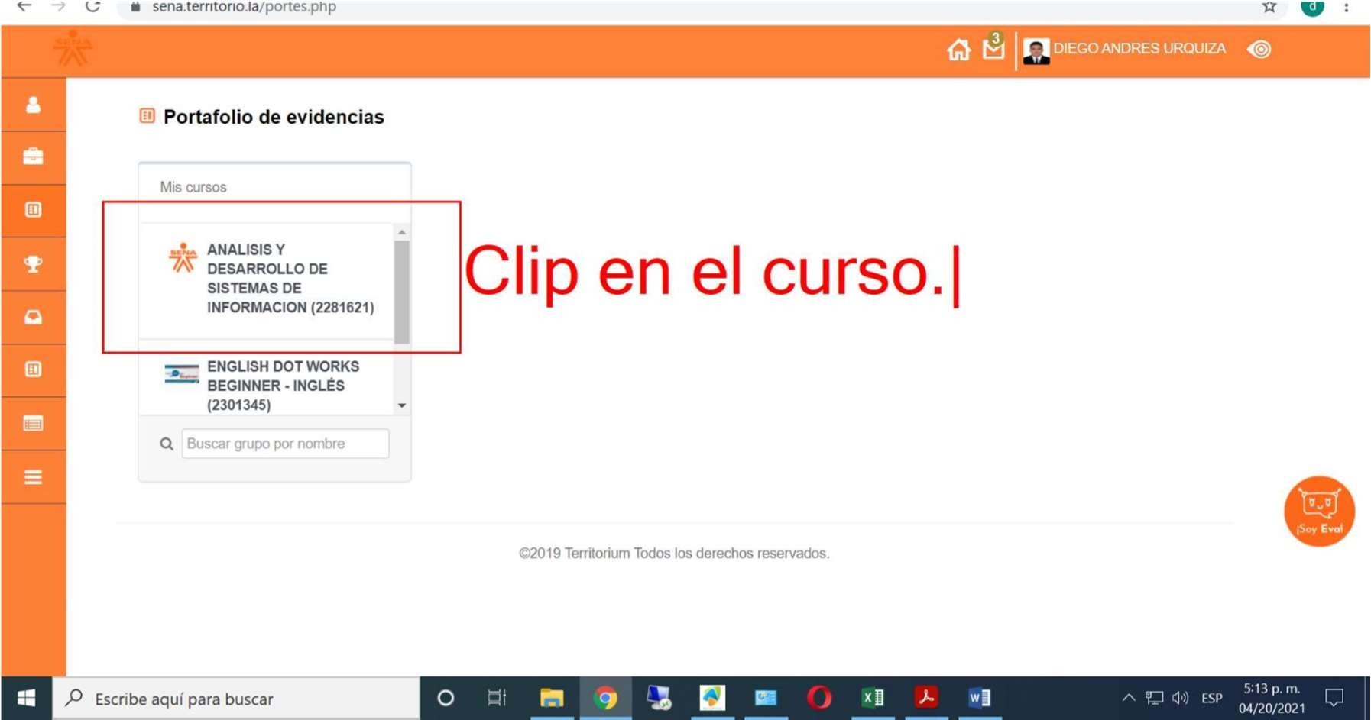•

Después de elegir tu curso ya podrás ver todos los datos del portafolio. Para que tenga usted una idea observe la imagen anterior de cómo luce.

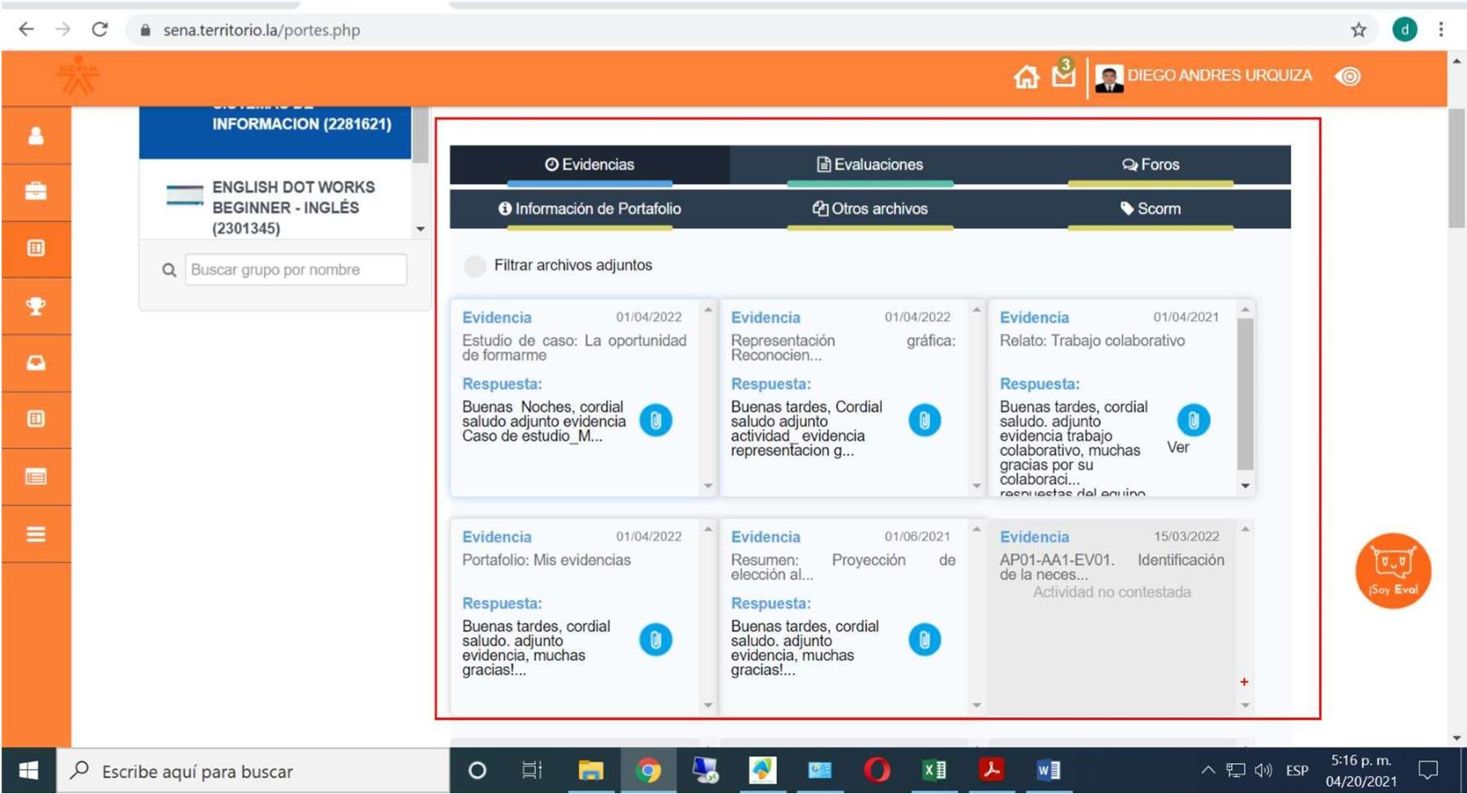

¿Quieres descargar tus evidencias? Muy fácil. Solamente deberás oprimir en el botón filtrar archivos adjuntos, después de hacerlo tendrás un enlace directo

para descargar todas las evidencias que has suministrado a la plataforma. Sería algo parecido a esto:

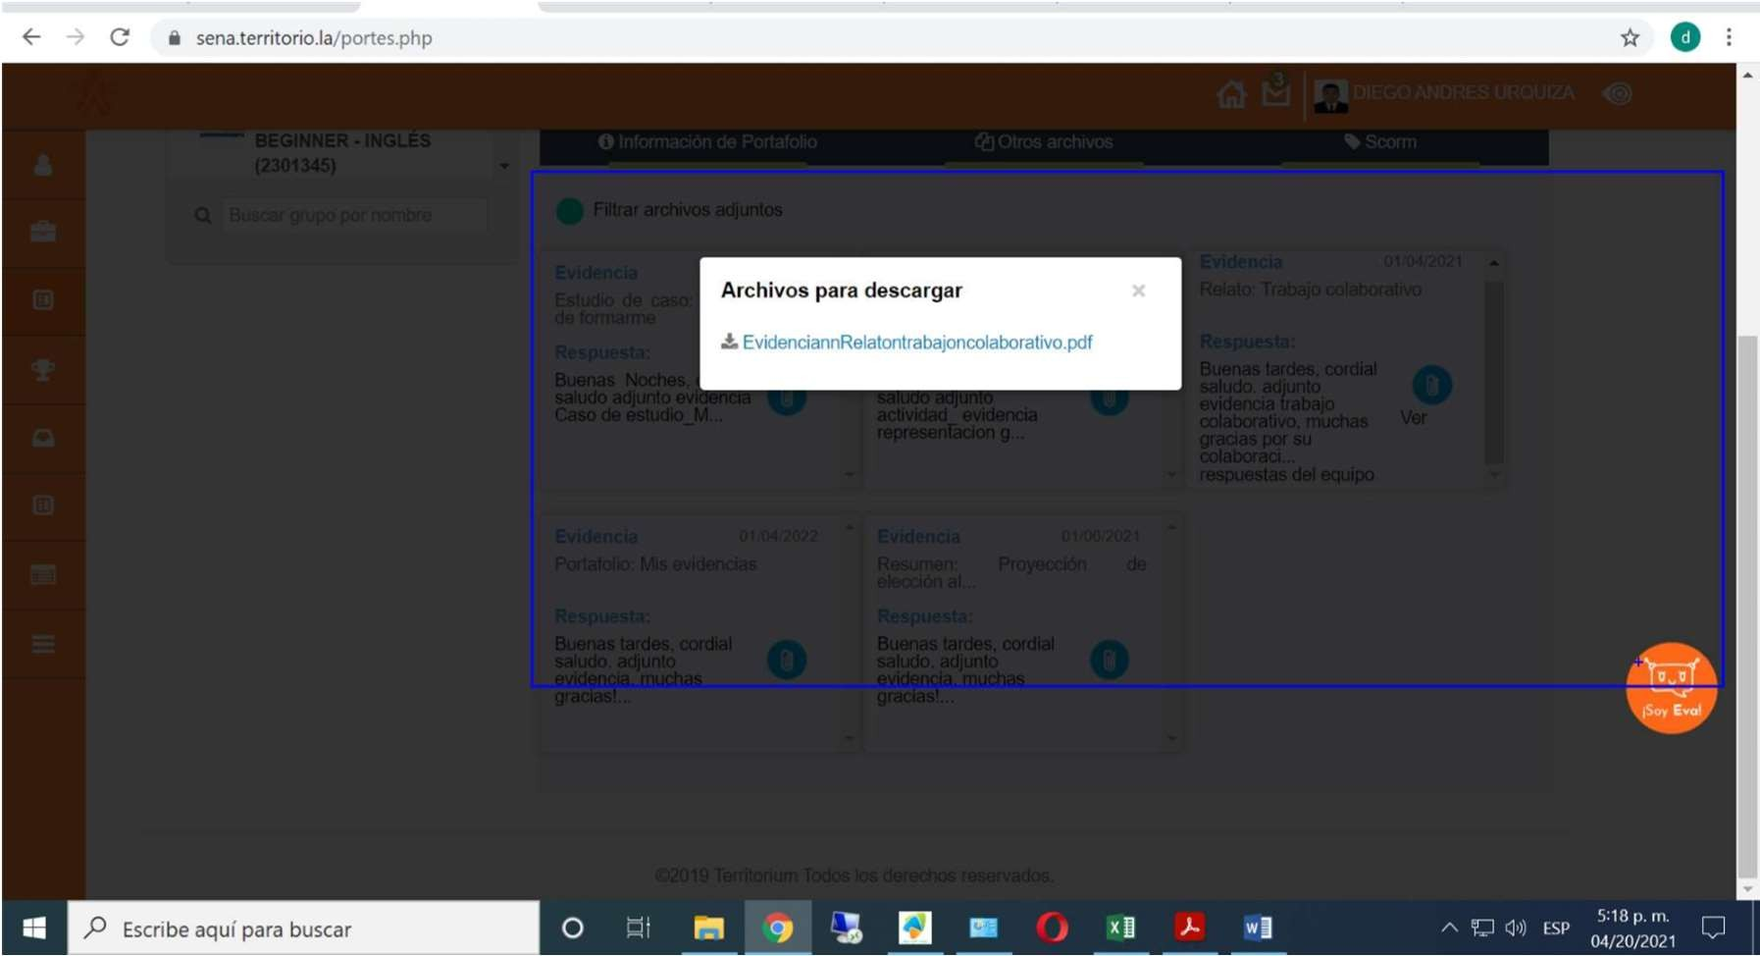

Con esto ya podrá descargar su evidencia desde el portafolio de territorio.

# Evaluaciones

Lo mismo que el caso anterior con las evidencias, en este apartado podrás tener acceso a todas las evaluaciones realizadas en la plataforma. Lo único que cambia es que en este caso no podrás descargarlas ya que solo se administran dentro de la plataforma. Lo que puede ver en este ítem de evaluaciones es la retroalimentación de la evaluación previamente realizada. Los datos que puede ver son:

Desempeño en la evaluación: Podrá ver la nota que sacó en un rango de 1 a 100.

Tiempo que contestó la evaluación: Este tiempo lo calcula la plataforma y sirve para tener una medida personal sobre el tiempo que logró responder el examen.

# Foros

Los foros que facilita la herramienta también se pueden ver en este apartado, para poder ver los foros en los que ha participado deberá hacer clic en la pestaña foros. No olvides que como en el caso de las evidencias, si quieres descargar la participación que realizó en los foros debe pulsar en el botón Filtrar archivos adjuntos y luego en el icono de alfiler y de ultimo hacer clic en el documento para descargarlo.

# Información de mi portafolio

En esta consigna usted puede llenar información acerca de su portafolio, por ejemplo, agregar notas para acordarse de algo en específico a futuro.

# Otros archivos

En el proceso de agregar archivos a la plataforma, ciertos archivos no son permitidos. En este apartado y con autorización de su instructor usted podrá subir archivos con otros tipos de extensión que el sistema no le permitió.